**МБДОУ «Махнёвский детский сад»**

**2021г.**

**Проект «8 Марта- мамин день»**

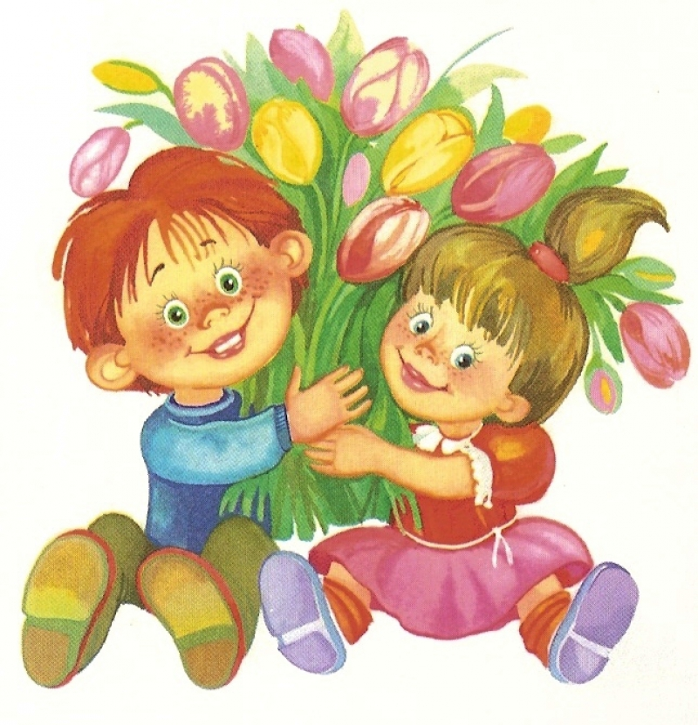

**( ясельная группа «Бусинки» 2021г)**

**Воспитатель**

**группы «Бусинки»**

**Сочивец С.А.**

***Мама - она дала нам жизнь! Сколько бы мы не любили её, этого всегда будет недостаточно.***

**Тема проекта**: «8 Марта – мамин праздник».

**Актуальность темы:** Младшую группу посещают дети в возрасте 1.5-2 лет. Мама для них - это всё, вся их жизнь. И поэтому они представляют маму как свою собственность, не понимая, что мама - это прежде всего -человек, личность со своими желаниями и потребностями.

Каждый год в марте мы отмечаем праздник 8 марта. Мама- это источник жизни, основа семьи, богиня очага- так поразному , в разное время называли женщину. В современном мире это приобрело особую актуальность; важность отношения к матери необходимо воспитывать у детей с первых лет жизни.

Праздник "8 Марта"- это возможность продолжить формирование уважительного отношения к маме как человеку. Начать формирование понимания того,  что вокруг живёт ещё много таких людей как мама - это все женщины: бабушка, сестра, воспитательница, девочки в группе и на улице.

Данный проект направлен на приобщение детей к общечеловеческим ценностям, любви к самому близкому и родному человеку - маме, любви не собственнической, эгоистичной, а светлой и доброй; пополнение знаний о празднике  8 Марта.

**Вид проекта**:  познавательно – творческий, групповой.

**Продолжительность проекта**: с 01.03.2021г.- 06.03.2021г. – краткосрочный.

**Организованная образовательная деятельность с использованием следующих образовательных областей**– художественно - эстетическое развитие»,  «социально – коммуникативное развитие»,  «речевое развитие».  «познавательное развитие».

**Участники проекта:** дети первой младшей группы, (возраст 2 –3года), воспитатели группы, музыкальный руководитель, родители и другие члены семьи воспитанников.

**Цель проекта:**  Формировать представления детей о празднике "8 Марта", обогащать социальный опыт ребенка через различные виды деятельности; воспитывать любовь и заботливое отношение к маме, бабушке, девочкам, воспитателям, помощникам воспитателя.

**Задачи для детей:**

1.Познакомить детей с праздником 8 Марта.

2.Развивать познавательно – исследовательскую деятельность детей, творческие способности, память, воображение, внимание, речь.

3.Создавать необходимые условия развивающей среды и доброжелательную атмосферу для всестороннего развития ребенка.

4.Побуждать интерес к предполагаемой деятельности с детьми и включать детей в активное участие в проведении праздника.

1. Формировать представление о роли мамы в их жизни и воспитывать ценностное отношение к домашнему труду матери.

6.Укреплять связи дошкольного учреждения с семьей. Побуждать родителей к совместной деятельности с детьми.

7.Создавать позитивный настрой в преддверии  праздника.

**Задачи для педагога**: развивать социально- профессиональную компетентность и личностный потенциал.

**Задачи для родителей:** создавать в семье благоприятные условия для развития личности ребенка, учитывая опыт детей, приобретенный в детском саду; поддерживать ребенка в проявлении творческой инициативы

**Оборудование:**

Литературные и музыкальные произведения о празднике 8 Марта, о весне.

Иллюстрации весеннего времени  года,  праздника 8 Марта.

Гуашь, кисточки, баночки с водой,  клей ПВА, палитра, салфетки бумажные, альбомные листы, клеенки, ватман, цветная бумага и картон.

Методическая литература по теме проекта.

Демонстрационное оснащение группы для реализации цели (презентации, иллюстрации).

Игрушки и атрибуты к игровой деятельности.

Дидактические игры.

Мольберт.

Фотоаппарат.

Компьютер.

**Ожидаемый результат**: в процессе взаимодействия педагог – дети – родители в реализации проекта:

Расширятся представления детей о празднике «8 Марта».

Раскрыть возможности и творческие способности детей через разнообразные виды деятельности.

Формировать навыков совместной деятельности, желания принять участие в подготовке и проведении праздничного утренника.

Формирование эмоциональной отзывчивости, внимательного, заботливого, уважительного отношения к своей маме, бабушке, воспитательнице, помощнику воспитателя.

Дети выучат новые песни и стихи о маме, празднике.

Вовлечь родителей в совместную с детьми познавательно-творческую деятельность, укреплять семейные связи.

**Продукты проекта:**

Творческая выставка работ детей «Открытка в подарок маме»

Коллективная работа «Любимые мамочки и бабушки, с праздником!!!»

Праздничный утренник «8 марта – мамин праздник»

**Этапы работы над проектом.**

1. **Подготовительный этап:**

Определение педагогом темы, целей, задач, содержание проекта, предварительная работа с детьми, родителями, прогнозирование результата, формы выражения итогов проектной деятельности.

Составление плана основного этапа проектирования.

Подбор материала и оборудования для занятий, бесед, игровой деятельности с детьми, трудовой деятельности, продуктивной деятельности, иллюстрированный материал, художественную литературу.

Привлечения муз. руководителя, родителей к подготовке необходимого материала для проведения праздника.

Определение содержания деятельности всех участников проекта.

Создание предметно – развивающей среды согласно теме проекта.

Консультация и наглядная информация для родителей.

1. **Основной этап реализации проекта:**

Беседы с детьми о предстоящем празднике. (Беседа «Что за праздник 8 Марта», Просмотр презентации о маме, о  весне и празднике 8 Марта). Цель: дать детям представления о празднике « 8 Марта», воспитывать уважительное, доброжелательное отношение к маме; обогащать словарный запас детей.

Рассматривание иллюстраций.

# Чтение с детьми художественной литературы: А. Барто «Мама поет», «Разговор с мамой», «Разговор с дочкой», Е. Благина «Мамин день», О. Чусовитина «Мамочке подарок», Я. Аким «Мама», рассказ «Мамин праздник» В. Сутеев, Сказка о мамином празднике.

Продуктивная деятельность:

-рисование восковыми карандашами (раскраски на тему весна и праздник) свободная деятельность;

-аппликация «Открытка в подарок маме». Цель: Вызвать желание сделать **открытку** в подарок маме на 8 **марта**;

-рисование  ладошками: коллективная работа «Любимые мамочки и бабушки, с праздником!!!». Цель: обучение детей нетрадиционным техникам **рисования**.

Разучивание песен с музыкальным руководителем.

Дидактические игры: «Бусы для мамочки», «Скажи доброе слово», «Чей малыш?».

Дыхательная гимнастика «Подуй на цветочек»

Пальчиковые игры: «Семья», «Мамин праздник».

Подвижная игра «Мама курочка и цыплята».

Физминутка «Мамины помощники».

Прослушивание песен, мелодий. Цель : создание положительных эмоций у детей.

Сюжетно-ролевая игра «Дочки-матери». Цель: воспитывать желание дарить хорошее настроение близким.

3. **Заключительный этап:**

Подготовка итогов проекта.

Оформление выставки «Открытка в подарок маме»

Выполнение коллективной работы «Любимые мамочки и бабушки, с праздником»

Подготовка и проведение утренника «8 марта праздник мамы»

**Работа с родителями:**

Привлечение родителей к участию в оформлении группы.

Консультации и наглядная информация, поздравления.

Домашнее задание по теме: «8 марта – мамин праздник.

**Оценка результатов проекта.**

В  ходе реализации проекта достигнуты следующие результаты:

- у детей создано радостное, весеннее настроение;

- в процессе бесед, рассматривании иллюстраций, чтении стихов познакомились с праздником 8 Марта;

- у детей повысился познавательный интерес ко всему новому;

- сформирован интерес к совместному творчеству, к изготовлению поделок;

- отлично проведенный праздник;

- установились партнерские отношения  между детьми и родителями.

Утренник «Мамин день»

Зажурчал ручей в овражке,

Прилетели с юга пташки.

Греет солнышко с утра,

В гости к нам пришла весна!

В ясельной группе прошел 04.03.21г. утренник «Мамин день» дети на паровозике отправились за маминым подарком. На пути им повстречались котёнок, собачка и петушок. Для зверей ребята станцевали танец с цветами, с платочками и танец «Гопачок», «Солнышко». Ребята позвали солнышко и оно подарила подарок сердечки. Дети сделали красивую открытку маме. Солнышко ребятам желтые шарики подарила, ребята очень обрадовались. Праздник удался!

**Приложение**

**Стихи, рассказы:**

**«Разговор с мамой»**

Сын зовет: — Агу, агу! — Мол, побудь со мною.

А в ответ: — Я не могу, Я посуду мою.

Но опять: — Агу, агу! — Слышно с новой силой.

И в ответ: — Бегу, бегу, Не сердись, мой милый!

Агния Барто

**«Мама поёт»**

Мама по комнатам

В фаpтyке белом

Hетоpопливо пойдет,

Ходит по комнатам,

Занята делом

И, между делом,

Поёт. Чашки и блюдца

Перемывает,

Мне yлыбнyться

Hе забывает

И напевает.

Hо вот сегодня

Голос знакомый

Словно совсем и не тот:

Мама по-пpежнемy

Ходит по дому,

Но по-иному поёт.

Голос знакомый

С особенной силой

Вдpyг зазвyчал в тишине.

Доброе что-то

В сердце вносил он...

Hе pазpеветься бы мне.

Агния Барто

**«Разговор с дочкой»**

- Мне не хватает теплоты,

- Она сказала дочке.

Дочь удивилась:

- Мерзнешь ты

И в летние денечки?

- Ты не поймешь, еще мала,

- Вздохнула мать устало,

- А дочь кричит:

- Я поняла!

- И тащит одеяло.

Агния Барто

**«Мама»**

— Мама! Так тебя люблю,

Что не знаю прямо!

Я большому кораблю

Даю названье «МАМА».

Я. Аким

# «Мамочке подарок»

# Из цветной бумаги Вырежу кусочек. Из него я сделаю Маленький цветочек. Мамочке подарок Приготовлю я. Самая красивая Мама у меня!

О. Чусовитина

**Рассказ «Мамин праздник» В. Сутеев**.

Мы любим дарить мамам подарки. Полезные и не очень. Купленные в магазине и сделанные своими руками. Мамы всегда радуются нашим подаркам. Они понимают, что мы думали о них, заранее готовились. И долго хранят наши рисунки, открытки, аппликации, самодельные закладки, поделки.

Рассказ «Мамин праздник»

К Восьмому марта все ребята в нашем доме готовили подарки своим мамам, сёстрам и бабушкам. И вели себя хорошо.

И мы с Ваней тоже решили хорошо себя вести и сделать маме подарок, но так, чтобы она пока ничего не знала. Ваня сказал, что это называется «сюрприз».

Этот сюрприз мы долго придумывали и даже подрались немного, но не очень больно, а когда придумали, у меня уже была небольшая шишка на лбу. Это Ваня нечаянно стукнул меня тарелкой.

Мы приготовили такие подарки: куклу на чайник — я сшила ей новую юбку, — купили коробку с конфетами и обвязали её моей самой красивой лентой. А две конфеты мы попробовали, чтобы узнать, вкусно или нет. Оказалось, очень вкусно. Ваня хотел ещё попробовать, но я не позволила. Потом мы положили все подарки на стол и стали ждать, когда придёт мама…

И вдруг Чапка залаяла и стала «служить» на задних лапах. И тут сразу пришла мама, увидела подарки. Она очень обрадовалась, засмеялась, стала нас целовать и сказала, что мы необыкновенные дети и дорогие её Кнопки…

А что особенного? Мы самые обыкновенные, но лучше нашей мамы никого нет.

**«Сказка о мамином празднике»**.

Жил-был в лесу маленький медвежонок Тимоша со своей мамой медведицей. Тимоша рос непослушным медвежонком и мама часто наказывала его, приговаривая: «Ну что за невоспитанный малыш, может, когда ты повзрослеешь, ты перестанешь баловаться».

Однажды мама **сказала**: «Тимоша, пойди, пригласили на ужин всех наших соседей и друзей, потому что нам надо с ними попрощайся до весны, мы скоро ляжем в спячку, осень уже заканчивается. А я приготовлю угощение и испеку вкусный пирог».

Маленький медвежонок обошел всех соседей и друзей и пригласил на ужин. Он хотел уже идти домой, как увидел на ветке дерева синичку, которая в клювике держала веточку спелой и красной калины.

Тимоша спросил: *«Здравствуй синичка, как твои дела, какие новости в нашем лесу?»*.

Синичка **сказала**: «Разве ты не знаешь, сегодня **мамин праздник- День матери**. Я лечу к своей маме и подарю ей эту веточку калинки».

Тимоша **сказал**: «А я ничего не слышал об этом **празднике** и наши друзья и знакомые тоже ничего о нем не знают».

Синичка **сказала**: «Конечно. Ведь до сегодняшнего дня и я ничего о нем не знала. Сегодня я сидела на дереве около детского сада и дети говорили про этот **праздник** и что они подарят своим мамам приготовленные подарки».

Тимоша **сказал**: *«У меня нет подарка для мамы, что же делать?»*.

Синичка ответила: *«Я думаю, ты что-нибудь придумаешь. Ну, до свидания Тимоша!»*.

Синичка улетела, а Тимоша стоял и думал, что же подарить маме. И тогда он вспомнил, что недалеко есть отличная полянка с чудесными фиалками, Тимоша побежал туда и нарвал полную охапку цветов. По дороге домой медвежонок встретил своих друзей зайчонка, бельчонка, ежонка, волчонка и лисенка он всем **рассказал о мамином празднике** и дал по маленькому букетику, чтобы друзья тоже поздравили своих мам. Все звери были очень рады, поблагодарили Тимошу и поспешили подарить цветы мамам. Маленький Тимоша принес цветы своей маме и поздравил ее с **праздником**.

Когда вечером гости собрались дома у медведей и сели за **праздничный стол**, все приглашенные мамы стали говорить медведице *«Ты вырастила очень хорошего сына, у него доброе сердце»*. Мама медведица очень гордилась своим сыном.

**Пальчиковые игры**

**«Семья»**

|  |  |
| --- | --- |
| Как у нас семья большая  Да весёлая.  Два у лавки стоят,  Два учиться хотят,    Два Степана у сметаны  Объедаются.  Две Дашки у кашки  Питаются.  Две Ульки в люльке  Качаются. | Ритмичные хлопки в ладоши и  удары кулачками попеременно.  Загнуть большие пальцы на обеих руках.  Загнуть указательные пальцы  на обеих руках.  Загнуть средние пальцы.    Загнуть безымянные пальцы.    Загнуть мизинцы. |

**«Семья»**

Этот пальчик - дедушка,

Этот пальчик - бабушка,

Этот пальчик - папочка,

Этот пальчик - мамочка,

Этот пальчик - Я,

Вот и вся моя семья.

**«Мамин праздник».**

Первые подснежники

(Ладошки сжать друг с другом и

округлить – «Тюльпан»)

Я в руках несу.

(Сжать ладони в кулачки, держать перед собой)

Нежные цветочки

Маме подарю.

(Вытягиваем руки вперед, ладони вверх)

Будь всегда красивой,

Нежной, как цветы.

(Обводим овал лица)

Хорошо, что рядом

Есть со мною ты.

(Прижать ладони к груди)

**Физминутка**

**«Мамины помощники»**

Дружно маме помогаем,

Пыль повсюду вытираем.

Мы белье теперь стираем,

Полощем, отжимаем.

Подметаем все кругом

И бегом за молоком.

Маму вечером встречаем,

Двери настежь открываем,

Маму крепко обнимаем.